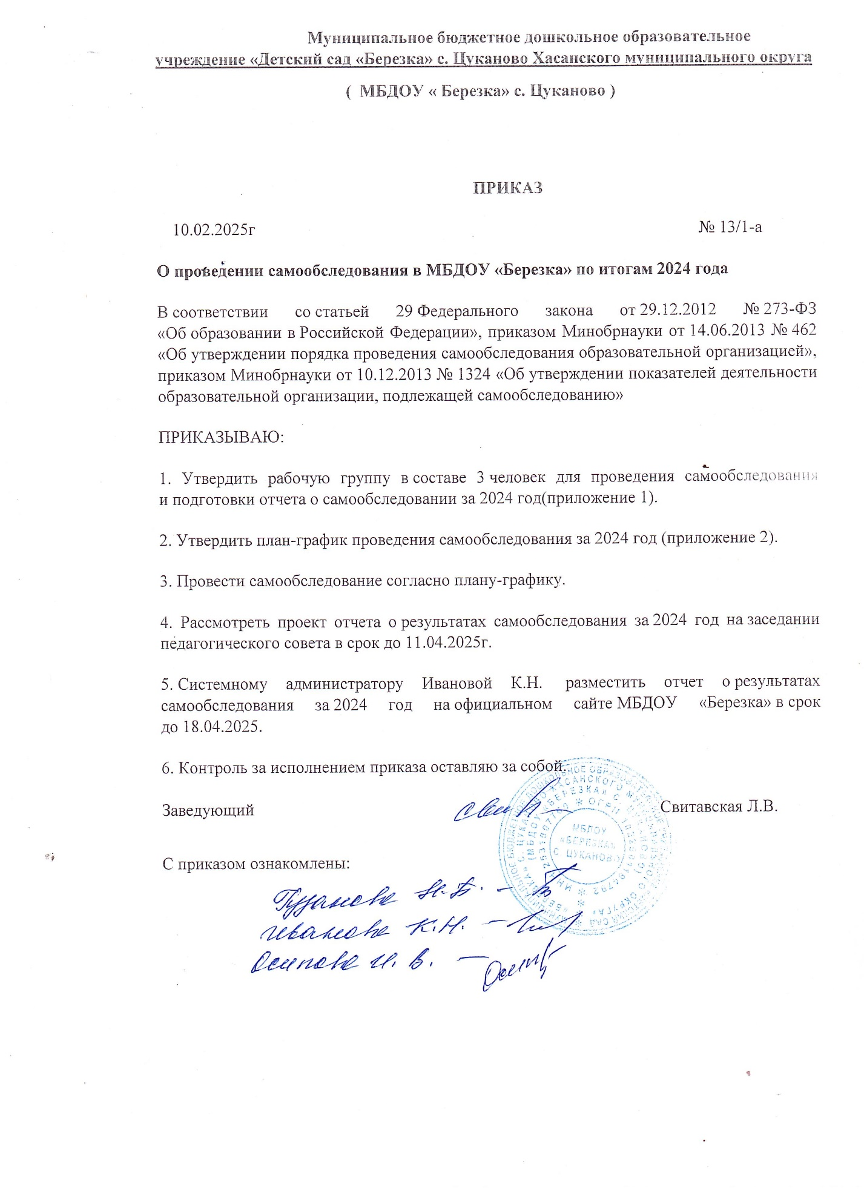

Муниципальное бюджетное дошкольное образовательное учреждение «Детский сад «Березка» с. Цуканово Хасанского муниципального округа
( МБДОУ « Березка» с. Цуканово )

ПРИКАЗ
10.02.2025г № 13/1-а
О проведении самообследования в МБДОУ «Березка» по итогам 2024 года
В соответствии со статьей 29 Федерального закона от 29.12.2012 № 273-ФЗ «Об образовании в Российской Федерации», приказом Минобрнауки от 14.06.2013 № 462 «Об утверждении порядка проведения самообследования образовательной организацией», приказом Минобрнауки от 10.12.2013 № 1324 «Об утверждении показателей деятельности образовательной организации, подлежащей самообследованию»
ПРИКАЗЫВАЮ:
1. Утвердить рабочую группу в составе 3 человек для проведения самообследования и подготовки отчета о самообследовании за 2024 год(приложение 1).
2. Утвердить план-график проведения самообследования за 2024 год (приложение 2).
3. Провести самообследование согласно плану-графику.
4. Рассмотреть проект отчета о результатах самообследования за 2024 год на заседании педагогического совета в срок до 11.04.2025г.
5. Системному администратору Ивановой К.Н. разместить отчет о результатах самообследования за 2024 год на официальном сайте МБДОУ «Березка» в срок до 18.04.2025.
6. Контроль за исполнением приказа оставляю за собой.
Заведующий Свитавская Л.В.
С приказом ознакомлены:

Приложение 1
к приказу МБДОУ «Березка»
от 10.02.2025 № 13/1-а

Состав рабочей группы по самообследованию за 2024 год
Председатель рабочей группы: | Воспитатель Осипова И.В.
Члены рабочей группы: | Заведующий хозяйством Гузанова Н.П.  Воспитатель Иванова К.Н.

Приложение 2
к приказу МБДОУ «Березка»
от 10.02.2025 № 13/1-а
План-график
проведения самообследования за 2024 год
№ | Мероприятия | Сроки | Ответственные
Планирование и подготовка работ
1 | Совещание при заведующем по вопросам процедуры самообследования:  - определить состав комиссии;  - распределить обязанности между председателем и членами комиссии;  - формы и сроки исполнения процедур;  - определить содержание отчета;  - обсудить особенности за 2023 год;  - сроки и оформление отчета по итогам проведения процедуры самообследования | До 28.02.2025 | Заведующий
2 | Издать приказ о проведении самообследования по итогам 2024 года | До 10.02.2025 | Заведующий
3 | Обучить членов комиссии по подготовке отчета о самоосбледовании | До 06.03.2025 | Заведующий
Организация и проведение самообследования
4 | Определить разделы аналитической части отчета о самообследовании за 2024 год с наибольшим количеством особенностей | 15.03.2025 | Председатель рабочей группы, члены рабочей группы
5 | Собрать информацию с учетом особенностей 2024 года для аналитической части отчета о самообследовании по направлениям оценки:  - система управления организацией;  - образовательная деятельность, в том числе организация воспитательно-образовательного процесса;  - содержание и качество подготовки выпускников;  - востребованность выпускников;  - качество кадрового, учебно-методического, библиотечно-информационного обеспечения, материально-технической базы;  - функционирование внутренней системы оценки качества образования.  Основание: пункт 6 Порядка, утвержденного приказом Минобрнауки от 14.06.2013 № 462 | 16.02.2025–20.03.2025 | Председатель рабочей группы, члены рабочей группы
6 | Выявить показатели статистической части отчета о самообследовании, которые невозможно рассмотреть | 15.03.2025 | Председатель рабочей группы, члены рабочей группы
7 | Собрать и обработать информацию для анализа показателей деятельности образовательной организации с учетом особенностей 2024 года, подлежащей самообследованию согласно приложению 1.  Основание: приказ Минобрнауки от 10.12.2013 № 1324 | 01.02.2025–15.03.2025 | Председатель рабочей группы, члены рабочей группы
Обобщить полученные результаты и сформировать на их основе отчет о самообследовании
8 | Обобщить полученные результаты по аналитической части отчета о самообследовании | 18.03.2025–05.04.2025 | Председатель рабочей группы, члены рабочей группы
9 | Обобщить полученные результаты по статистической части отчета о самообследовании | 18.03.2025–04.04.2025 | Председатель рабочей группы, члены рабочей группы
10 | Промежуточное обсуждение отдельных разделов отчета о самообследовании | 04.04.2025 | Заведующий, председатель рабочей группы
11 | Подготовить и обсудить выводы по актуальным направлениям  отчета о самообследовании | 12.04.2025 | Заведующий, председатель рабочей группы
12 | Подготовить отчет о самообследовании | 09.04.2025–  10.04.2025 | Заведующий, председатель рабочей группы
Рассмотреть и опубликовать отчет о самообследовании
13 | Рассмотреть отчет о самообследовании на заседании педагогического совета | 14.04.2025 | Заместитель заведующего / ст. воспитатель
14 | Утвердить отчет о самообследовании у заведующего | 16.04.2025 | Заведующий
16 | Направить отчет о самообследовании учредителю | 16.04.2025 | Заведующий
17 | Разместить отчет о самообследовании на сайте детского сада | 18.04.2024 | Ответственный за сайт

